Министерство образования Республики Беларусь

Учреждение образования

«Белорусский государственный университет информатики

и радиоэлектроники»

Специальность «Инженерно-психологическое

обеспечение информационных технологий»

Учебная дисциплина «Основы алгоритмизации и программирования»

Отчет

по лабораторной работе №8

«Функции»

Подготовил: Студент гр. 410902

Сивцов А.Д.

Проверил: Усенко Ф.В.

Минск 2024

Цель: сформировать навыки и умения обработки структурированных типов данных, организованных в виде функций.

Задание 1: Данное натуральное число N замените суммой квадратов его цифр. Произведите K таких замен.

Задание 2: Используя перегрузку методов, создайте программу согласно варианту.

а) для последовательности целых чисел находит количество нечетных элементов;

б) для строки находит количество пробелов в ней.

Ссылка на проект в GitHub:

<https://github.com/ArtyomSivtsov/Lab/blob/main/Lab8>

На рисунках 1-6 показаны скриншоты работающей программы.

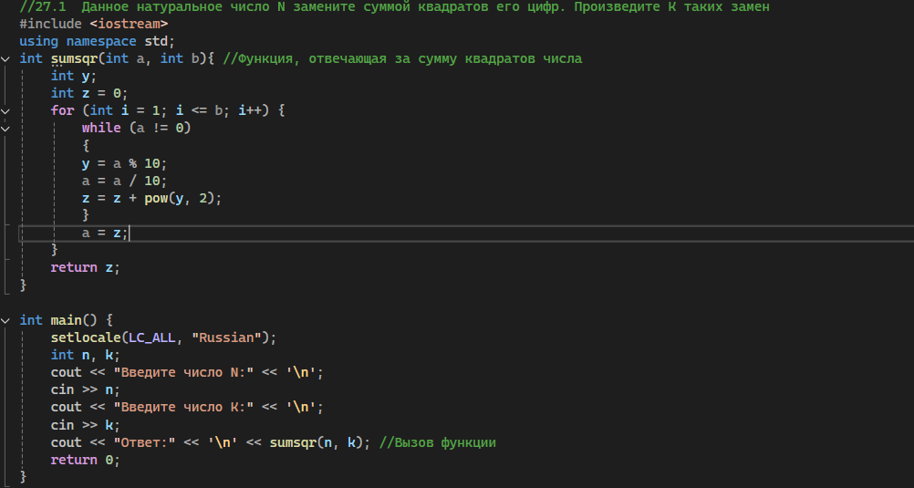

Рисунок 1 – Скриншот кода программы для задания 1

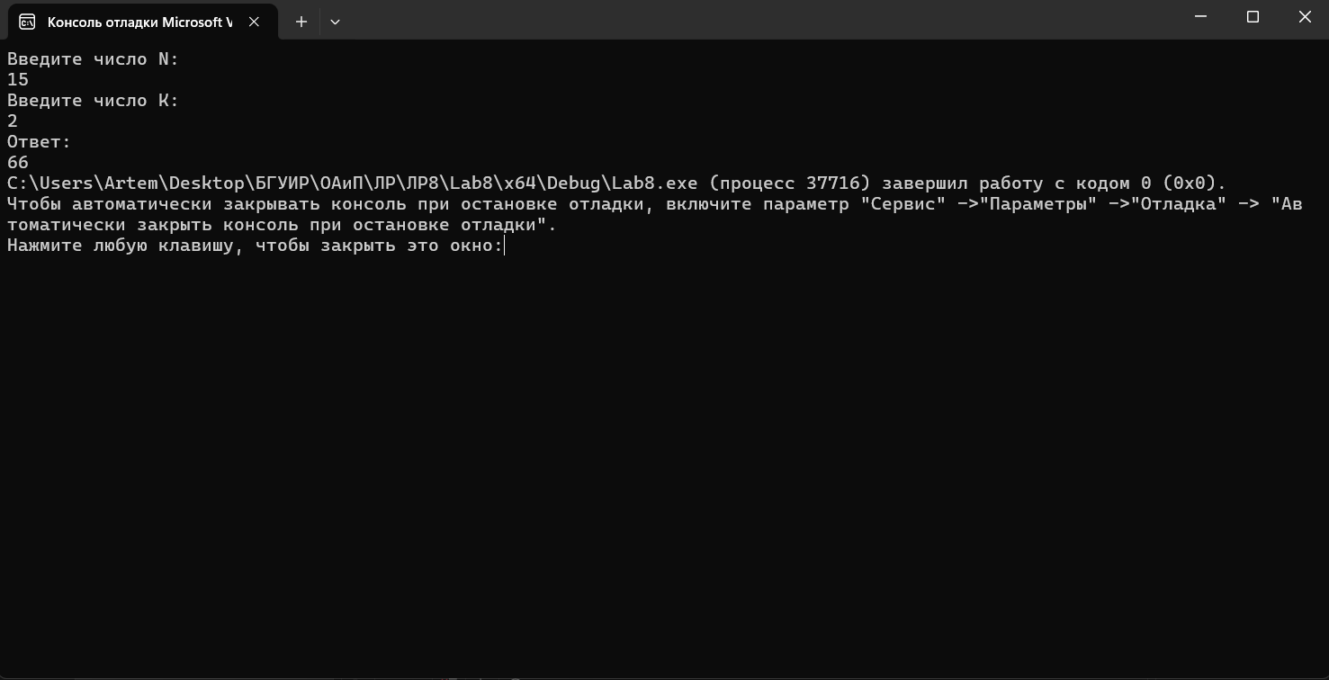

Рисунок 2 – Результаты работы программы по заданию 1 после ввода значений пользователем

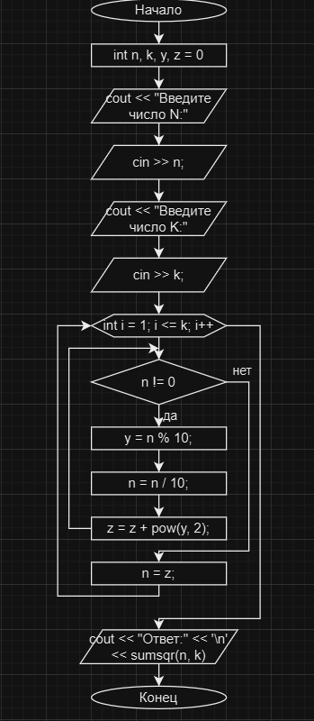

Рисунок 3 – Блок-схема для задания 1

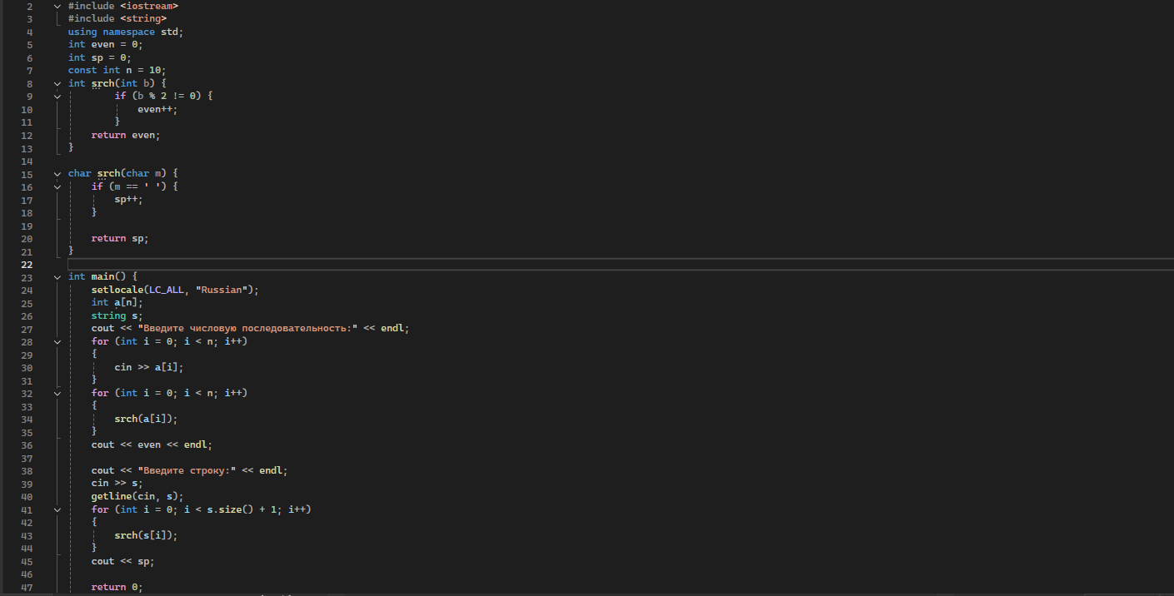

Рисунок 4 – Скриншот кода программы для задания 2

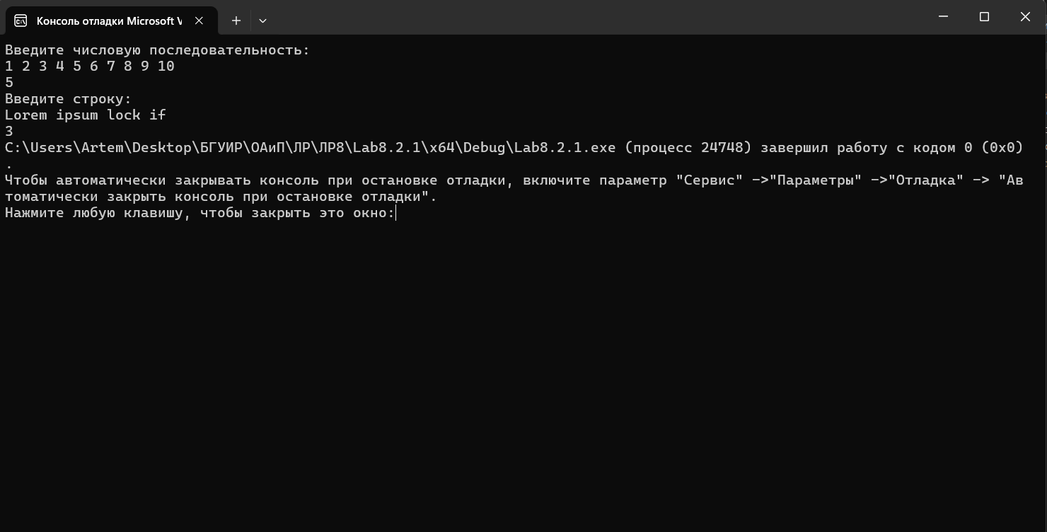

Рисунок 5 – Результаты работы программы по заданию 2 после ввода значений пользователем

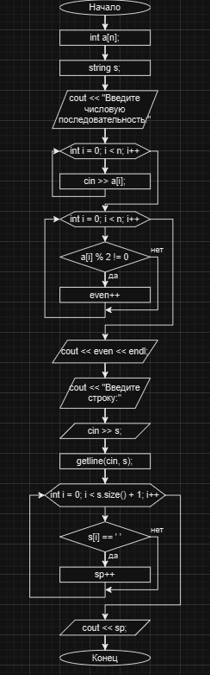

Рисунок 6 – Блок-схема для задания 2

Вывод: В ходе лабораторной работы успешно были написаны 2 программы: первая – по подсчёту суммы квадратов цифр числа, вторая – по поиску количества нечётных чисел в последовательности и количеству пробелов в строке. Обе представляют собой консольное приложение, в первом выводится сумма квадратов цифр заданного числа, во втором – подсчёты количества нечётных элементов и пробелов в строке. Для реализации работы были использованы различные функции, цикл for, а также перегрузка функции.